**План-конспект**

**педагога дополнительного образования**

**Белоусовой Евгении Валерьевны**

**Объединение:** «Мир искусства»

**Программа:** «Мир искусства»

**Группа:** 02-30, 02-31

**Время:** 12.00; 14.00

**Дата:** 19.12.2023

**Тема:** Написание усиков, травинок, завитков, метёлок. Постановка тычков, покрытие изделий лаком.

**Цели и задачи:**

**-** прививать интереск народному;

- закрепить практическое умение рисования по эскизу кистью;

- развивать усидчивость, внимание, аккуратность при работе с краской;

- развивать эстетический вкус и фантазию.

**Оборудование:** лист А-4 жёлтого цвета, простой карандаш, гуашевые краски (красная, зелёная и чёрная), кисти (широкая и тонкая), ватная палочка, баночки с водой.

**Содержание занятия:** повторение материала, просмотр видеоролика, выполнение работы кистью гуашевыми красками.

**План-конспект занятия:**

1. Организационный момент. Проверка домашнего задания.
2. Этапы изготовления хохломских изделий в нужной последовательности:

**1 -** в) грунтовка жидкой глиной, сушка;

**2 -** б) грунтовка олифой, сушка;

**3 -** д) грунтовка алюминиевой пудрой.

1. **-** а) нанесение рисунка;

**5.** г) покрытие лаком, сушка;

2. Кого великий русский поэт Александр Сергеевич Пушкин сделал главным героем своей «Сказки о рыбаке и рыбку»?

В какой русской народной сказке рыба осуществляла любые желания?

Какую стихию символизирует рыба в народном творчестве (воду, воздух или огонь)?

**II.** Актуализация знаний. Введение в тему.

На сегодняшнем занятии продолжим работу над составленной композицией.

Подумайте, следует ли вводить в композицию с рыбками ягоды, цветы или яблочки?

Узор будет только травный.

**III.** Работа над новым материалом. Ознакомление с видами хохломской росписи.

В период наивысшего расцвета Хохломского промысла (а это было в 18 веке) сложились 2 типа письма : верховое и фоновое.

1. При **верховом** письме рисунок наносился черной или красной краской на фон изделия. И орнаментами были: травка, роспись «под листок» или «под ягодку», «пряник».

«Травная роспись» — наиболее древний вид росписи. Он писался завитками, мазками, мелкими ягодками и колосками по серебристому фону.

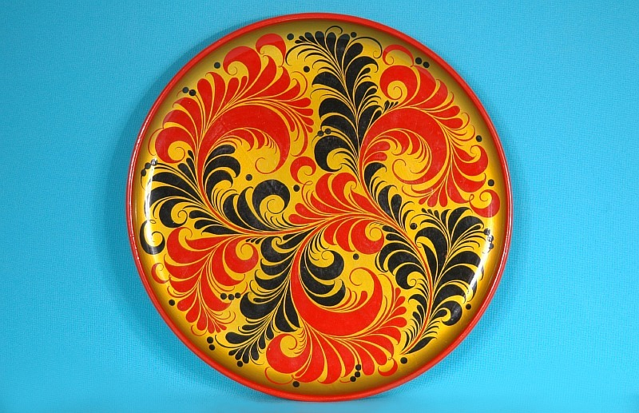

Пример травной росписи на круглом блюде.

Письмо с включениями листьев, ягод и цветов, назвали «под листок» или «под ягодку». Основу росписи «под листок» составляют остроконечные или округлые листья, соединенные по 3 или 5 (трехлистники и пятилистники) и ягоды, расположенные группами около гибкого стебля.

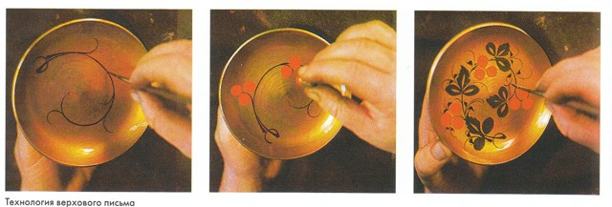

Роспись «под листок» в сравнении с травной имеет больше декоративных возможностей: она многоцветная и обогащена травным узором, который в таких композициях пишется зеленой, красной, коричневой красками.

2. **Фоновая** роспись — значительно более трудоемкий процесс и требует высокого мастерства. Такие изделия выполнялись на заказ и ценились гораздо выше.

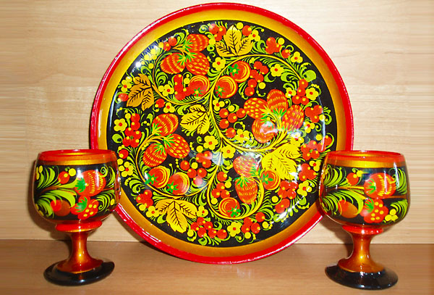 Пример фонового письма.

Для фоновой росписи характерно применение черного и красного фона. Сам рисунок оставался золотым.

Фоновая роспись начинается с прорисовки линии стебля с листьями и цветами, а также с птицами или рыбами. Затем фон закрашивается чаще всего черной или красной красками. А затем по золотому фону прорисовываются (разживляются) детали крупных мотивов. Поверх закрашенного фона делается травка вдоль основного стебля, а «тычком» изображаются мелкие ягодки или цветочки.

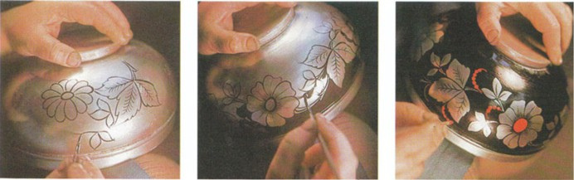

Технология фонового письма.

Разновидностью фоновой росписи является «кудрина». Свое название получила от золотых кудреватых завитков, линии которых образуют причудливые формы листьев, цветов и плодов.

**VI.** Практическая работа. Продолжение работы над композицией с рыбками.

- К какому виду хохломской росписи отнесём работу над нашей композицией?

(Верховое или фоновое?)

Написание усиков, травинок, завитков, метёлок. Постановка тычков.

Жду фото в Wats App или на почту [67belev43@gmail.com](mailto:67belev43@gmail.com) .

**VII.** Домашнее задание.

Сравни эти два изображения. Что в них одинаково? Чем они различаются?



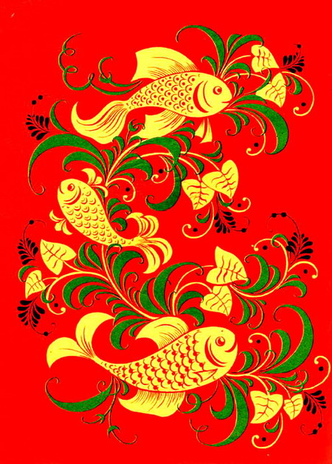

**Обратная связь** фото выполнения работ высылайте на почту [metodistduz@mail.ru](mailto:metodistduz@mail.ru) для педагога дополнительного образования Белоусовой Е.В.